

Izvedba, metodologija, ključni rezultati DECEMBER 2011

Ljubljana, 2011
www.valicon.si

Naročnik
Svet pristopnikov k MOSS pri Slovenski Oglaševalski Zbornici
Parmova ulica 53, 1000 Ljubljana
telefon: +386 1 439 60 50
Kontaktne osebe:
Zoran Savin | predsednik IO MOSS | zoran.savin@sonce.net
Boštjan Marušič | predsednik SK MOSS | bostjan.marusic@napovednik.com

Izvajalec
Valicon d.o.o.
Kopitarjeva 2, 1000 Ljubljana
telefon: +386 1 420 49 49
Kontaktne osebe:
Mojca Smerdel | vodja projekta MOSS | mojca.smerdel@valicon.net
Alenka Pfajfar | podpora naročnikom | alenka.pfajfar@valicn.net

Izjava o varovanju osebnih podatkov anketirancev
Družba Valicon je v skladu s kodeksoma ESOMAR in AAPOR zavezana k varovanju osebnih podatkov anketirancev. Valicon tako v vseh pogledih preprečuje, da bi bilo mogoče prepoznati identiteto anketirancev. Vse spremenljivke oziroma polja, ki bi lahko neposredno kazala na identiteto anketiranca, so iz podatkovnih baz in poročil odstranjena. Prav tako so odgovori anketirancev fizično ločeni od podatkov anketirancev. Vsak poskus namerne identifikacije anketiranca ali razkritje identitete anketiranca s strani naročnika ali družbe Valicon pomeni kršitev zgoraj omenjenih kodeksov.

Vsebina

Vsebina 3
Metodologija 4
Model MOSS 4
Osnovni podatki o zbiranju podatkov 5
Časovni okvir izvedbe december 2011 5
Merjena spletna mesta 5
Uporaba interneta 7
Socio-demografski profil 8
Doseg 9
Dosegi December 2011 10

Metodologija

Model MOSS
Metodologija projekta MOSS temelji na interdisciplinarnem pristopu, ki povezuje tri različne raziskovalne tehnike:
- kontinuirana tehnična meritev s platformo gemiusTraffic, katere cilj je nenehen zajem podatkov o obiskanosti spletnih strani in navadah spletnih obiskovalcev. Podatki tehnične meritve predstavljajo osnovo za opredelitev valutnega dosega,
- spletna pop-up anketa, ki je namenjena zbiranju socio-demografskih podatkov spletnih obiskovalcev,
- telefonska anketa, ki je namenjena uteževanju podatkov pridobljenih s spletno anketo in podatkov o dosegu.
Interdisciplinarni raziskovalni pristop ponuja sinergijo med kvantitativnimi podatki pridobljenimi s sistemom za merjenje prometa ter deklarativnimi podatki spletne ankete. Pridobljeni rezultati služijo kot pomembno vodilo v procesu medijskega načrtovanja ter izvajanja ali nadzora nad izvajanjem spletnih aktivnosti.
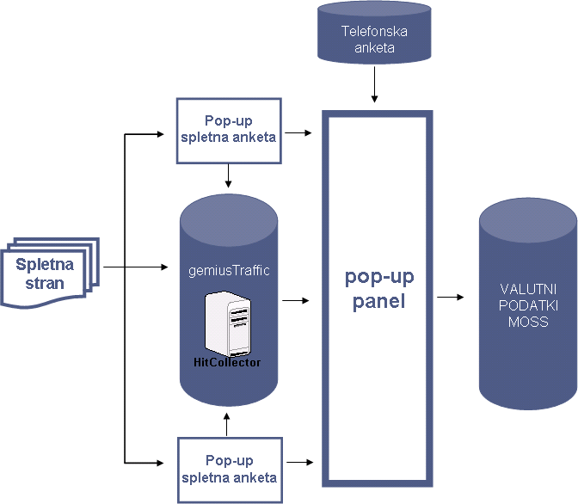
Slika 1: Model MOSS - zbiranje podatkov

Osnovni podatki o zbiranju podatkov
 | GEMIUSTRAFFIC | POP-UP PANEL | TELEFONSKA ANKETA
METODA | tehnična meritev (piškotki) | spletna pop-up anketa | računalniško podprto telefonsko anketiranje
VELIKOST VZORCA | število piškotkov na slovenskem trgu (se spreminja na mesečni ravni) | do 20.000 (se spreminja na mesečni ravni) | n = 1000 / val  (10-75 let)
VZOREC | piškotki vsaj ene spletne strani, ki sodeluje v meritvi | slovenski obiskovalci vsaj ene spletne strani, ki sodeluje v meritvi | enostavni naključni vzorec iz seznama telefonskih naročnikov (10-75 let)
POPULACIJA | naprave, s katerimi je možno dostopati do spleta | obiskovalci vsaj ene spletne strani, ki sodeluje v meritvi | 10 – 75 let, Slovenija

Časovni okvir izvedbe december 2011
Podatki MOSS december 2011 se nanašajo na obdobje od četrtka 1.12. do sobote 31.12.2011.

Merjena spletna mesta
V meritvi december 2011 je sodelovalo 122 spletnih strani Pristopnikov in Uporabnikov MOSS.
Med 122 spletnimi stranmi so bile posebnosti pri izvedbi tehnične meritve zaznane pri petih (5) spletnih straneh:
SK MOSS se je odločila za objavo podatkov z opombami za naslednje strani:
- ceneje.si - Določeni deli spletne strani se osvežuje z AJAX pristopom. Ti deli niso merjeni v celoti in je zato skupno število prikazov manjše, kot bi bilo sicer.
- mojalbum.com - Večina delov spletne strani se sicer osvežuje z AJAX pristopom. Ti deli niso merjeni v celoti in je zato skupno število prikazov manjše, kot bi bilo sicer.
- podpalmo.si - Določeni deli spletne strani se osvežujejo z AJAX pristopom. Ti deli niso merjeni v celoti in je zato skupno število prikazov manjše, kot bi bilo sicer.
- salomon.si - Založnik je sporočil, da 10.12. in 11.12.2011 njihov strežnik ni deloval pravilno.
- sobotainfo.com - Večina delov spletne strani se sicer osvežuje z AJAX pristopom. Ti deli niso merjeni v celoti in je zato skupno število prikazov manjše, kot bi bilo sicer.
Podatki se ne objavijo za:
- bravo.si - Založnik je sporočil, da imajo s spletno stranjo določene tehnične težave.
- emka.si - Zaradi tehničnih težav na strani, se promet ne meri od 12.9.2011 naprej.
- lunin.net - Tehnična meritev se ne izvaja od 9.12.2011.
- ona-on.net - Založnik je sporočil, da se tehnični del meritve ni izvajal v celoti.
- ozs.si - Založnik je sporočil, da se tehnični del meritve ni izvajal v celoti.
- prvaizbira.si - Založnik je sporočil, da spletna stran zaenkrat ne deluje več.
Končni valutni podatki za objavo so torej pripravljeni za 116 spletnih strani Pristopnikov in Uporabnikov MOSS.

Uporaba interneta
V populaciji od 10 do 75 let je bilo decembra 2011 77% mesečnih uporabnikov interneta, kar predstavlja 1.313.551 prebivalcev Slovenije v starosti od 10 do 75 let. Ob upoštevanju 95% intervala zaupanja je v Sloveniji decembra 2011 med 1.311.834 in 1.315.268 mesečnih uporabnikov interneta. Populacija od 10 do 75 let predstavlja 1.716.594 prebivalcev Slovenije.
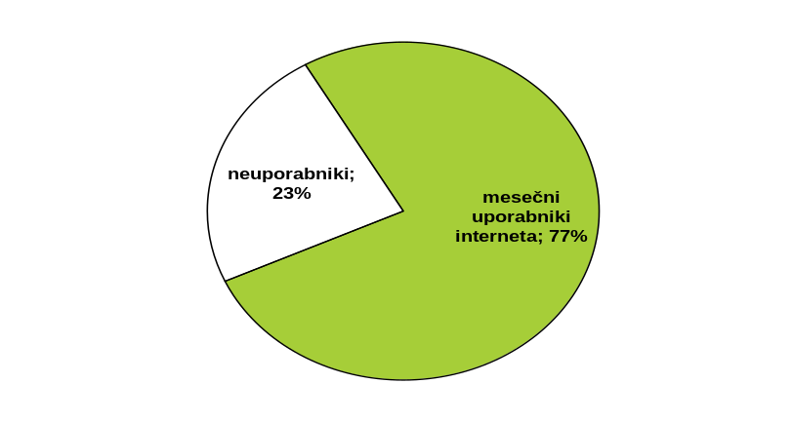
Slika 2: Uporaba interneta

122 spletnih strani, ki so bile v decembru 2011 vključene v meritev, pokriva 95% celotnega spletnega trga, kar predstavlja 1.247.873 mesečnih uporabnikov interneta. Med njimi je 53,9% takih, ki internet uporabljajo večkrat dnevno.
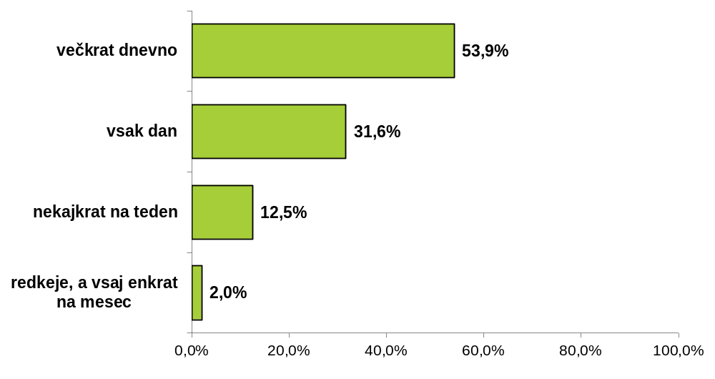
Slika 3: Pogostost uporabe interneta

Socio-demografski profil
Med mesečnimi uporabniki interneta je 53% moških, 47% je žensk. V primeru da mesečne uporabnike interneta po starostnih razredih razdelimo na tretjine, dobimo naslednjo strukturo: od 10 do 24 let (27%), od 25 do 39 let (31%), od 40 do 75 let (42%). Povprečna starost mesečnih uporabnikov interneta znaša 36 let.
Glede na zaposlitveni status je delež mesečnih uporabnikov interneta največji v kategoriji zaposlen v podjetju (35%).
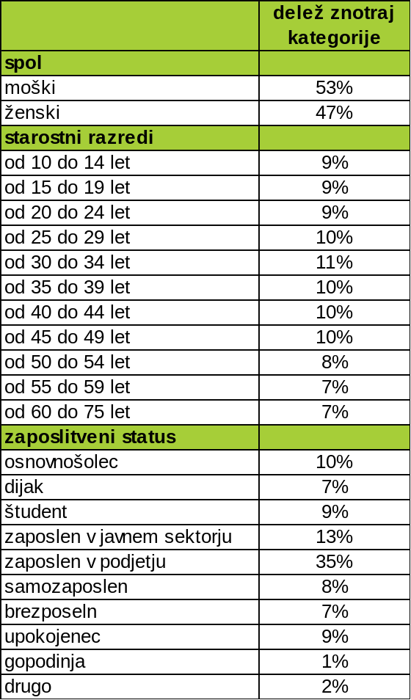
Tabela 1: Socio-demografski profil po spolu, starosti ter glede na zaposlitveni status

Kako interpretiramo rezultate?
Delež znotraj kategorije predstavlja delež med mesečnimi uporabniki interneta (primer: med mesečnimi uporabniki interneta je glede na spol 53% moških, ostalih 47% predstavljajo ženske).

Doseg
Valuta je doseg strani v obdobju od 1.12. do 31.12.2011. Izmerjen doseg – Slovenija na 116-ih merjenih straneh, v obdobju od 1.12. do 31.12.2011, znaša 1.247.837 različnih obiskovalcev. Obiskovalci 116-ih strani so v obdobju od 1.12. do 31.12.2011 opravili nekaj manj kot 665 mio prikazov. Ocenjen dodatni doseg – tujina znaša 790.265 in predstavlja število uporabnikov, ki so dostopali do spletnih strani iz IP številk, ki niso slovenske. Podatek o ocenjenem dodatnem dosegu iz tujine ni korigiran s podatki telefonske ankete.
Največje število prikazov je bilo ustvarjeno v drugem tednu meseca decembra (od 5.12. do 11.12.). Prvi in zadnji teden v mesecu decembru ne predstavljata celih 7 dni.

C E R T I F I K A T
Obdobje merjenja: december 2011
Izmerjen doseg – Slovenija: 1.247.837
Ocenjen dodatni doseg – tujina: 790.265
Izmerjen doseg - Slovenija pove, koliko različnih oseb iz slovenskih IP številk je v obdobju meritve obiskalo vsaj eno spletno stran. Doseg je izračunan s tehnično meritvijo in korigiran s podatkom o velikosti slovenske spletne populacije pridobljene s telefonsko anketo.
Mesečni promet (slovenski obiskovalci)
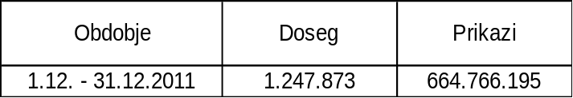
Prikaz pove, koliko je bilo vseh ogledov vseh spletnih strani v obdobju meritve.
Tedenski promet (slovenski obiskovalci)
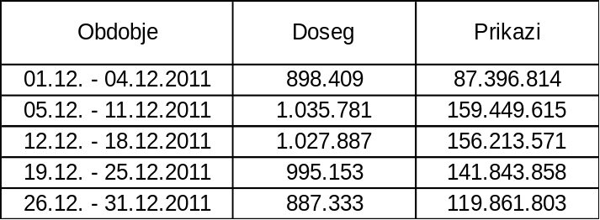
Slika 4: Certifikat – Podatki tehnične meritve na mesečni in tedenski ravni

V obdobju od 1.12.2011 do 31.12.2011 je bilo število obiskovalcev med vikendi za 37% nižje kot ob delavnikih, medtem ko je število ogledov vseh spletnih mest ob vikendih v povprečju znašalo 33 mio, ob delavnikih pa 99 mio.
prikazi obiskovalci
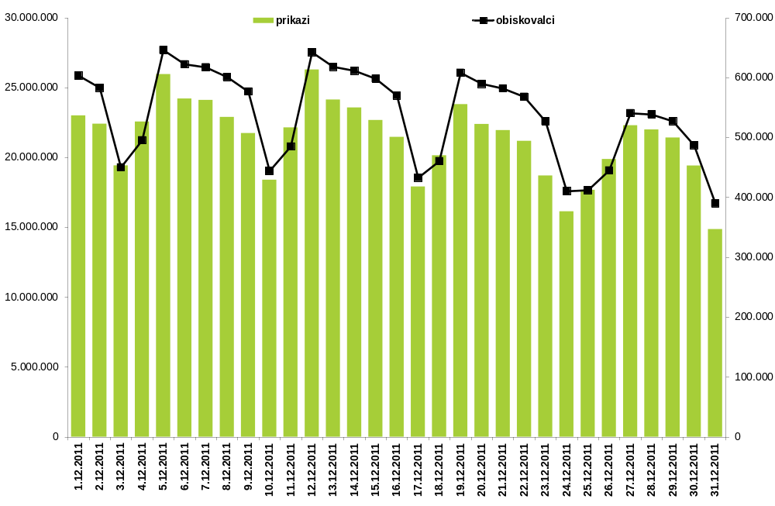

Slika 5: Podatki tehnične meritve po dnevih

Dosegi December 2011
Razpon dosega 116-ih spletnih mest znaša med 1.072 in 739.029, pri čemer imata dve spletni strani doseg nad 500.000 in trinajst pod 10.000.
V merjenju december 2011 ima najvišji doseg stran 24ur.com. Na drugem mestu je siol.net in na tretjem najdi.si. Med prvih deset sodijo še strani rtvslo.si, bolha.com, zadovoljna.si, zurnal24.si. itis.si, vizita.si in moškisvet.si.
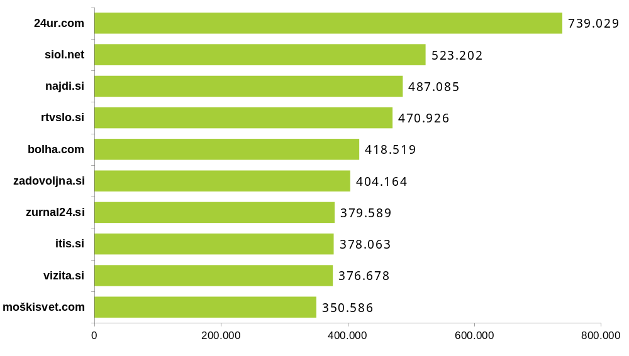
Slika 6: Top 10 strani December 2011

Vir: SURS, stanje 30.6.2009.

